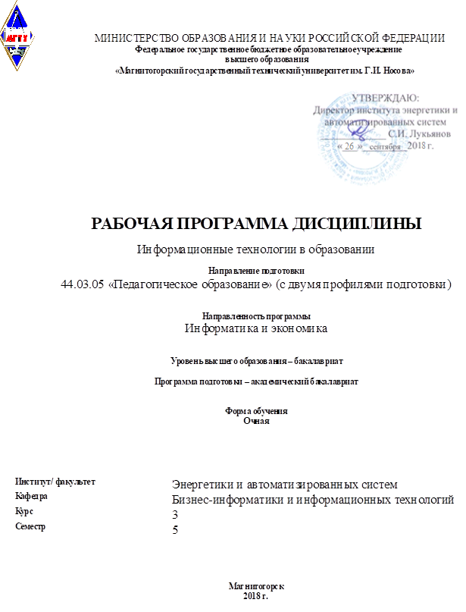
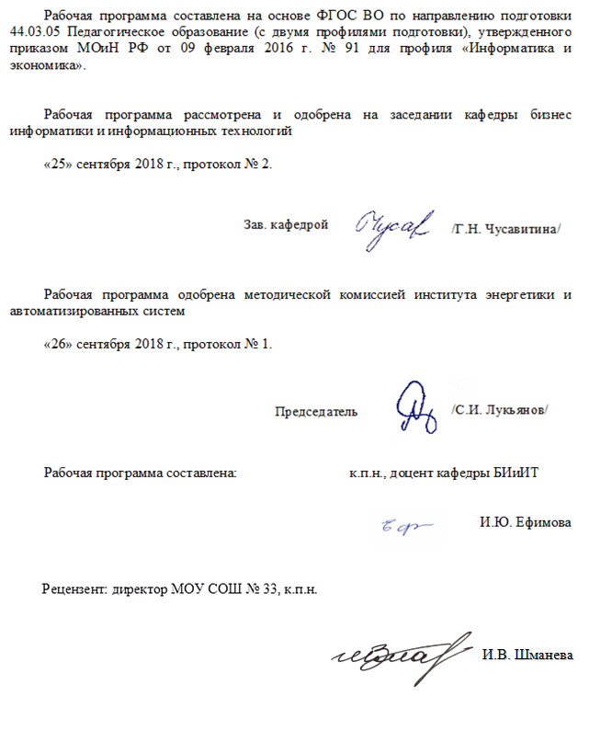
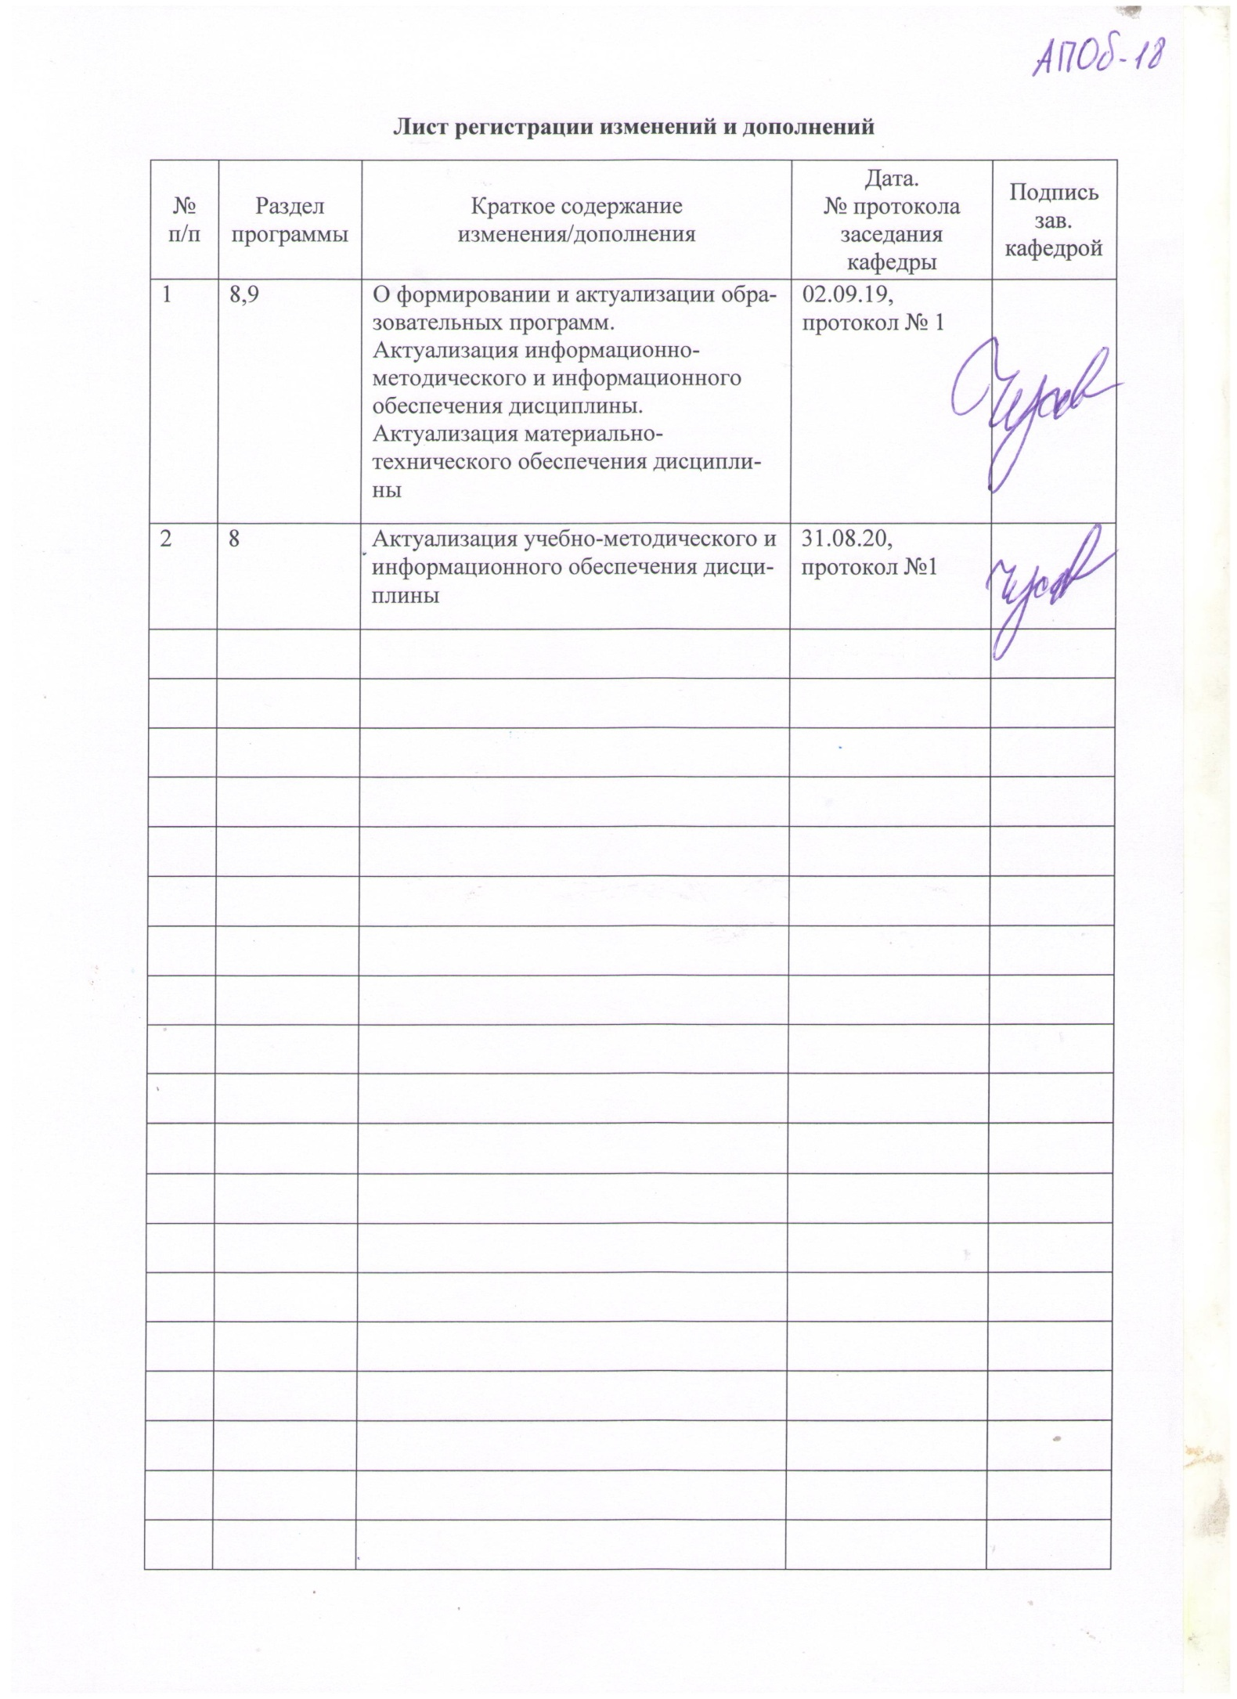

- Цели освоения дисциплины
Целями освоения дисциплины «Информационные технологии в образовании» являются усвоение студентами базовых понятий теории информационных технологий в образовании, а также формирование общекультурных и профессиональных компетенций в соответствии с требованиями ФГОС ВПО по направлению подготовки 44.03.05 Педагогическое образование (с двумя профилями подготовки).
2 Место дисциплины в структуре образовательной программы подготовки бакалавра
Данный курс является обязательной дисциплиной базовой части программы подготовки бакалавров направления подготовки 44.03.05«Педагогическое образование» с профилями «Информатика и экономика».
Для изучения дисциплины необходимы знания (умения, навыки) сформированные в результате изучения дисциплин «Теоретические основы информатики», «Педагогика», «Основы математической обработки информации».
Знания (умения, навыки), полученные при изучении дисциплины «Информационные технологии в образовании», будут необходимы при дальнейшем изучении таких дисциплин, как «Компьютерное моделирование», «Информационная безопасность», «Методика обучения информатике», «Управление проектами в образовании», а также при прохождении практик.
Дисциплина «Информационные технологии в образовании» изучается на 3 курсе в 1 семестре.

3 Компетенции обучающегося, формируемые в результате освоения дисциплины и планируемые результаты обучения

В результате освоения дисциплины «Информационные технологии в образовании» обучающийся должен обладать следующими компетенциями:

Структурный элемент  компетенции | Планируемые результаты обучения

(ОК-3) способностью использовать естественнонаучные и математические знания для ориентирования в современном информационном пространстве
Знать | сущность и основные принципы информационного пространства и информационного общества; понятия сферы образовательных информационных технологий; основные характеристики образовательных информационных технологий; классификацию и основные характеристики технических средств реализации ИТ;
Уметь: | использовать в научном и профессиональном обиходе понятия информации, информационного общества, информационного пространства; грамотно оперировать основными понятиями из сферы современных информационных технологий в образовании; применять техническое обеспечение информационных технологий в профессиональной деятельности; использовать программное обеспечение для решения профессиональных задач;
Владеть: | понятийным аппаратом сферы современных ИТ; навыками использования современных технических средств; технологией работы с современным программным обеспечением для решения профессиональных задач; технологией работы в глобальной сети
(ПК-2) способностью использовать современные методы и технологии обучения и диагностики
Знать | перспективные направления использования в учебном процессе информационных и коммуникационных технологий; современные методы и технологии обучения и диагностики с помощью средств ИКТ; особенности использования современных ИКТ для контроля знаний и продвижения в учебе учащихся; основные понятия сферы информационной безопасности и основные методы защиты информации
Уметь | применять современные технические средства, прикладное программное обеспечение для обучения и диагностики; использовать современные ИКТ для контроля знаний и продвижения в учебе учащихся; выполнять основные мероприятия по защите информации при решении профессиональных задач
Владеть | методами и приемами использования современных средств ИКТ для обучения и диагностики; технологией использования средств ИКТ для контроля знаний и продвижения в учебе учащихся; основными методами осуществления информационной безопасности
(ПК-11) готовностью использовать систематизированные теоретические и практические знания для постановки и решения исследовательских задач в области образования
Знать | основные понятия сферы информатизации образования; понятие технологии мультимедиа, основные характеристики и возможности для образования; понятие технологии телекоммуникаций, основные характеристики и возможности для образования; понятие электронных образовательных ресурсов (ЭОР), их классификацию и основные характеристики; основные методы и принципы создания ЭОР, методы их анализа и оценки
Уметь | оперировать основными понятиями сферы информатизации образования; использовать мультимедийные технологии для решения профессиональных задач; применять телекоммуникационные технологии для образовательной деятельности; создавать собственные ЭОР и использовать уже готовые
Владеть | технологией использования мультимедиа для решения профессиональных задач; технологией использования телекоммуникаций для образовательной деятельности; навыками разработки ЭОР и использования уже

- Структура и содержание дисциплины

Общая трудоемкость дисциплины составляет 3 зачетных единицы 108 часов, в том числе:
- контактная работа – 36,1 акад. часа,
  - аудиторная работа – 36 акад. часов,
  - внеаудиторная работа – 0,1 акад. часов,
- самостоятельная работа – 71,9 акад. часа

Раздел/ тема  дисциплины | Семестр | Аудиторная  контактная работа  (в акад. часах) |  |  | Самостоятельная работа (в акад. часах) | Вид самостоятельной  работы | Форма текущего контроля успеваемости и  промежуточной аттестации |  |  | Код и структурный  элемент  компетенции
Раздел/ тема  дисциплины | Семестр | лекции | лаборат.  занятия | практич. занятия
- Раздел. Введение в предметную область
- Основы информационных технологий | 5 |  |  |  | 2 | Самостоятельное изучение учебной и научной литературы | Устный опрос |  |  | ОК-3-з
- Классификация информационных технологий | 5 |  |  |  | 2 | Самостоятельное изучение учебной и научной литературы | Устный опрос |  |  | ОК-3-з  ПК-11-з
- Структура, виды и средства информационных технологий | 5 |  |  |  | 2 | Самостоятельное изучение учебной и научной литературы | Устный опрос |  |  | ОК-3-з
Итого по разделу | 5 | 0 | 0 | 0 | 6
- Раздел. Информатизация образования
- Информатизация образования как фактор развития общества | 5 |  |  |  | 2 | Самостоятельное изучение учебной и научной литературы | Устный опрос |  | ОК-3-зу  ПК-2-з
- Цели и задачи информатизации и использования информационных технологий в образовании | 5 |  |  |  | 2 | Самостоятельное изучение учебной и научной литературы | Устный опрос |  | ОК-3-зу  ПК-2-з  ПК-11-з
Итого по разделу | 5 | 0 | 0 | 0 | 4
3. Раздел. Базовые и прикладные информационные технологии
3.1. Тема. Разработка учебно-дидактических материалов средствами текстового редактора | 5 |  | 8 |  | 2 | Подготовка и выполнение практического задания | Лабораторные работы | ОК-3-ув
3.2. Тема Обработка табличной информации для образовательного процесса | 5 |  | 8/2И |  | 2 | Подготовка и выполнение практического задания | Лабораторные работы | ОК-3-ув
Итого по разделу | 5 | 0 | 16/2И | 0 | 4
4. Раздел. Информационные технологии в реализации системы контроля, оценки и мониторинга учебных достижений учащихся
4.1 Информационные технологии в управлении качеством образовательного процесса | 5 |  | 6/2И |  | 2 | Подготовка и выполнение практического задания | Лабораторные работы | ОК-3-зув  ПК-2-зув  ПК-11-зу
4.2 Педагогический мониторинг качества образования | 5 |  | 4/4И |  | 2 | Подготовка и выполнение практического задания | Лабораторные работы | ОК-3-зув  ПК-2-зув
4.3 Педагогические измерения в системе контроля оценки и мониторинга учебных достижений | 5 |  |  |  | 3 | Самостоятельное изучение учебной и научной литературы | Устный опрос | ОК-3-з  ПК-2-з
Итого по разделу | 5 | 0 | 10/6И | 0 | 7
5. Методические аспекты использования информационных технологий в образовательном процессе
5.1 Информационные технологии в проектной деятельности педагога | 5 |  | 8/8 |  | 10 | Разработка проекта | Защита проекта | ОК-3-зув  ПК-2-зун  ПК-1-зув
5.2 Базовые методы защиты информации при работе с компьютерными системами | 5 |  |  |  | 3 | Самостоятельное изучение учебной и научной литературы | Устный опрос | ОК-3-зу  ПК-2-з
5.3 Социальные медиа в образовании | 5 |  | 2/2 |  | 33,9 | Самостоятельное изучение учебной и научной литературы;  Написание эссе (тезисов, статей);  Работа с электронными площадками | Устный опрос, участие конференциях | ОК-3-зу  ПК-11-з
Итого по разделу | 5 |  | 10/10И
Итого за семестр | 5 | 0 | 36/18И | 0 | 71,9 |  | Зачет
Итого по дисциплине | 5 | 0 | 36/18И | 0 | 71,9

5.Образовательные и информационные технологии
Для реализации предусмотренных видов учебной работы используются различные образовательные технологии.
Традиционные образовательные технологии – лабораторные работы, с практическими задачами из профессиональной области.
Для организации совместной деятельности студентов используется проектная технология. Каждая команда разрабатывает творческий проект, все осуществляется в рамках рамочного задания, подчиняясь логике и интересам участников проекта, жанру конечного результата (газета, фильм, праздник, издание, экскурсия и т.п.).
При выполнении лабораторных и индивидуальных заданий использовались интерактивные технологии такие как: семинар-дискуссия, мозговой штурм, выполнение лабораторных исследовательских работ.
В ходе проведения занятий предусматривается использование средств вычислительной техники при выполнении заданий.
6.Учебно-методическое обеспечение самостоятельной работы студентов
Аудиторная самостоятельная работа студентов на практических занятиях осуществляется под контролем преподавателя в виде решения задач и выполнения упражнений, которые определяет преподаватель для студента.
Примерные аудиторные работы

Раздел. Базовые и прикладные информационные технологии
  - Открыть текстовый документ Задание 2 (папка Word) и визуально ознакомиться с видом, в том числе с включением режима отображения всех знаков
  - Следуя Рекомендациям к выполнению лабораторной работы (далее — Рекомендации), пошагово задать следующие параметры документа:
Параметры страницы: Поля: Верхнее — 1,5 см, Правое — 2 см, Нижнее — 1,5 см, Левое — 3 см; Ориентация — Книжная; Нумерация страниц — Снизу по центру.
Параметры текста: Шрифт — TimesNewRoman, Размер — 14, Первая строка — отступ — 1 см, Выравнивание — по ширине, Междустрочный — 1,5 строки, без интервалов до и после абзаца.
  - Привести в порядок содержание документа по структуре:
    - Введение
    - Основная часть
    - Выводы
  - Первый лист сделать титульным и оформить его с использованием картинки.
  - Второй лист освободить под содержание (оглавление) и проделать работу для его автоматического создания.
  - Вставить новую нумерацию страниц с параметрами: Внизу страницы, посередине, без номера на титульном листе
  - В 1 таблице вставить строку между 7 и 9 классом ввести данные класса.
  - К каждой таблице отчета построить диаграмму. Разместить легенду внизу диаграммы. Добавить к диаграмме заголовок.
  - Вычислить качественная успеваемость учеников по формуле. Внести полученную цифру в отчет, под таблицами (в предложениях оставлены пропуски).
  - Сохранить документ под новым названием.

Раздел. Информационные технологии в реализации системы контроля, оценки и мониторинга учебных достижений учащихся

Теоретическая часть:
Категории тестов
Тесты можно разделить на две категории— адаптивные и традиционные тесты.
В адаптивном тесте все кандидаты начинают с вопроса легкого или среднего по сложности. Ответивший правильно получает следующий вопрос, более сложный; если ответ был неверный, уровень сложности следующего вопроса будет более низким. Процесс продолжается до тех пор, пока система тестирования не определит уровень знаний кандидата.
Традиционный тест содержит список вопросов и различные варианты ответов. Каждый вопрос оценивается в определенное количество баллов. Результат традиционного теста зависит от количества вопросов, на которые был дан правильный ответ.
Видытестовыхзаданий
- Задания с выбором ответов (закрытые задание).
- Задания с выбором одного правильного ответа.
- Задания с выбором одного неправильного ответа.
- Заданиянаустановлениесоответствия.
- Задания с выбором нескольких правильных ответов.
- Задания с открытымответом.
Составной частью педагогического теста является тестовое задание, которое должно отвечать следующим требованиям:
- известной трудности;
- достаточной вариации тестовых баллов;
- положительной корреляцией (статистическая взаимосвязь двух или нескольких случайных величин либо величин, которые можно с некоторой допустимой степенью точности считать таковыми) баллов задания с баллами по всему тесту.
Типы заданий в тесте
Закрытые:
- заданияальтернативныхответов;
- заданиямножественноговыбора;
- заданиянавосстановлениесоответствия;
- задания на установление правильной последовательности.
Открытые:
- заданиясвободногоизложения;
- задания-дополнения.

Практическая часть:

Задание 1
Используя средства MicrosoftOffice, разработать один вариант традиционного теста (обучающего или проверочного).

Задание 2
Изучить статью 7 ПЛАТФОРМ ДЛЯ СОЗДАНИЯ ТЕСТОВ и разработать тест на одной из платформ http://www.edutainme.ru/post/7-platform-dlya-sozdaniya-testov/
Раздел. Информационные технологии в проектной деятельности педагога
Направления информационных технологий в проектной деятельности
В проектной деятельности свое применение получили следующие направления информационных технологий:
- Ресурсы Интернета: поисковые системы и отдельно взятые сайты (historic.ru, soldat.ru, rkka.ru).
- Электронные библиотеки и энциклопедии как распределенного, так и централизованного характера, позволяющие по-новому реализовать доступ учащихся к мировым информационным ресурсам (например, lib.ru или tululu.ru).
- Информационные среды на основе открытых (доступных) баз данных и баз знаний, позволяющие осуществить как прямой, так и удаленный доступ к информационным ресурсам (например, общедоступный электронный банк документов «Подвиг Народа в Великой Отечественной войне 1941-1945 гг.» www.podvignaroda.mil.ru).
- Обучающие онлайн порталы различных тематик, такие, как www.gramota.ru, www.intuit.ru или lingualeo.ru.
- Прикладные и инструментальные программные средства, обеспечивающие выполнение конкретных учебных операций (обработку текстов, составление таблиц, редактирование графической информации). Для этих целей можно использовать различные офисные пакеты приложений, таких, как MicrosoftOffice, LibreOffice, OpenOffice, StarOffice и др.
- Мультимедиа технологии. В их числе существует огромное количество раз-личныхвидеоэнциклопедий, электронных учебников, интерактивные путеводителей, обучающие программы, видеокурсы в формате онлайн, ситуационно-ролевые игры и др.
- Телекоммуникационные системы, реализующие электронную почту, телеконференции и т.д. и позволяющие осуществить выход в мировые коммуникационные сети, сайты учебного заведения и/или преподавателя, дающие возможность опубликовать работу в сети Интернет.
- Электронные настольные типографии, позволяющие в индивидуальном ре-жиме с высокой скоростью осуществить выпуск печатных материалов и документов на различных носителях.
- Системы защиты информации различной ориентации (от несанкционированного доступа при хранении, от плагиата, от искажений при передаче и т.д.).
Изучите каждое направление и подумайте, какие информационные технологии применимы для реализации вашего проекта

Внеаудиторная самостоятельная работа студентов осуществляется в виде изучения литературы по соответствующему разделу с проработкой материала, участие в дистанционном курсе предложенном преподавателем и выполнения домашних заданий (разработка проекта, подготовка к лабораторным работам) с консультациями преподавателя.

7 Оценочные средства для проведения промежуточной аттестации

а) Планируемые результаты обучения и оценочные средства для проведения промежуточной аттестации:

Структурный элемент  компетенции | Планируемые результаты обучения | Оценочные средства
Способностью использовать естественнонаучные и математические знания для ориентирования в современном информационном пространстве(ОК-3)
Знать | сущность и основные принципы информационного пространства и информационного общества; понятия сферы образовательных информационных технологий; основные характеристики образовательных информационных технологий; классификацию и основные характеристики технических средств реализации ИТ; | Перечень вопросов для подготовки к зачету:  - Что такое информатизация общества? Назовите исторические предпосылки информатизации общества.  - Перечислите признаки информационного общества. Чем определяется информационный потенциал общества?  - Как влияет информатизация общества на сферу образования?  - Что представляет собой информатизация образования? Какие процессы привели к необходимости информатизации образования?  - Чем различаются информационные технологии и информационные технологии обучения? Совпадают ли понятия “информационные технологии” и “компьютерные технологии”?  - Приведите классификацию информационных технологий.  - Каковы особенности информационно-коммуникационных технологий обучения? Что входит в структуру ИКТ?  - Опишите историю использования информационных технологий в образовании.  - Как влияет медиаобразование на современную культуру?  - Каковы основные направления медиаобразования?
Уметь: | использовать в научном и профессиональном обиходе понятия информации, информационного общества, информационного пространства; грамотно оперировать основными понятиями из сферы современных информационных технологий в образовании; применять техническое обеспечение информационных технологий в профессиональной деятельности; использовать программное обеспечение для решения профессиональных задач. | Примерное практическое задание к зачету.  Используя сайт «Единое окно» - http://window.edu.ru/, составьте список ссылок на ресурсы www.fcior.edu.ru (разделы СПО), имеющих непосредственное отношение к подготовке по вашей будущей профессии (табл. 1).  Таблица 1
  Адреса Web-страниц | Заголовок сайта | Назначение или пояснение об их содержании
  http://www.edu.ru/abitur/act.11/index.php |  | Специальности системы профессионального образования (СПО). Этот раздел поможет вам узнать из действующих стандартов СПО о требованиях к выпускникам по выбранной специальности, совокупности приобретённых в процессе обучения знаний, умений и навыков.
Владеть: | понятийным аппаратом сферы современных ИТ; навыками использования современных технических средств; технологией работы с современным программным обеспечением для решения профессиональных задач; технологией работы в глобальной сети | Примерный перечень для контрольных работ:  - Информационные технологии для качественного и доступного образования  - Классификация и характеристика программных средств  информационной технологии обучения (ИТО)  - Возможности ИТО по развитию творческого мышления  - Психологические аспекты информатизации образовательной системы
способностью использовать современные методы и технологии обучения и диагностики (ПК-2)
Знать | перспективные направления использования в учебном процессе информационных и коммуникационных технологий; современные методы и технологии обучения и диагностики с помощью средств ИКТ; особенности использования современных ИКТ для контроля знаний и продвижения в учебе учащихся; основные понятия сферы информационной безопасности и основные методы защиты информации | Перечень вопросов для подготовки к зачету:  - В чем сущность управления качеством образовательного процесса? Какие задачи решает система менеджмента качества общеобразовательных учреждениях?  - Какие стандарты управления качеством образовательного процесса получили наибольшее распространение? В чем их преимущества?  - Что входит в систему педагогического мониторинга? Какие характеристики образовательного процесса исследует мониторинг?  - Что такое контрольно-измерительные материалы? Какие требования предъявляются к контрольно-измерительным материалам?  - Какие формы и методы педагогического контроля вы знаете? Что исследуется с помощью каждого из них?  - В чем сущность рейтинговой системы оценки качества учебной деятельности? Что определяет рейтинг? Какие виды рейтинга вы знаете?  - Что такое педагогический тест? Приведите классификации по разным основаниям.  - Какие существуют формы тестовых заданий? Какие формы тестовых заданий удобнее использовать в компьютерном варианте тестирования?  - Какие критерии предъявляют к качеству тестов?  - Какие способы использования ИКТ в тестовой системе контроля знаний вы знаете?  - Охарактеризуйте понятие “информационная безопасность”.  - Перечислите основные цели и задачи информационной безопасности.  - Какие угрозы информационной безопасности наиболее известны?
Уметь | применять современные технические средства, прикладное программное обеспечение для обучения и диагностики; использовать современные ИКТ для контроля знаний и продвижения в учебе учащихся; выполнять основные мероприятия по защите информации при решении профессиональных задач | Примерное практическое задание к зачету.  Загрузите текстовый редактор (или специальное ПО) и создайте кроссворд на выбранную тему. Кроссворд должен реагировать на ответы учеников, т.е. в случае неудачного ответа учащийся может с помощью гиперссылки получить консультацию.  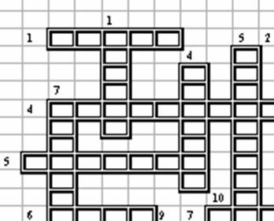
Владеть | методами и приемами использования современных средств ИКТ для обучения и диагностики; технологией использования средств ИКТ для контроля знаний и продвижения в учебе учащихся; основными методами осуществления информационной безопасности | Примерный перечень тем для контрольных работ:  - Особенности оценивания качества обучения  - Информационные технологии в управлениикачеством образовательного процесса  - Педагогический мониторинг качества образования  - Педагогические измерения в системе контроляоценки и мониторинга учебных достижений  - Рейтинговая система оценки качества учебной  - деятельности  - Тестовый контроль знаний в системе образования
готовностью использовать систематизированные теоретические и практические знания для постановки и решения исследовательских задач в области образования (ПК-11)
Знать | основные понятия сферы информатизации образования; понятие технологии мультимедиа, основные характеристики и возможности для образования; понятие технологии телекоммуникаций, основные характеристики и возможности для образования; понятие электронных образовательных ресурсов (ЭОР), их классификацию и основные характеристики; основные методы и принципы создания ЭОР, методы их анализа и оценки | Перечень вопросов для подготовки к зачету:  - Каковы психолого-педагогические особенности активизации познавательной деятельности средствами ИКТ?  - Как можно трактовать понятие “мультимедиа” с точки зрения технологий, аппаратных и программных средств?  - Какие предпосылки привели к усилению использования мультимедийных технологий в образовании?  - Перечислите достоинства и недостатки мультимедийных технологий в обучении.  - Как мультимедийные технологии реализуются при обучении с использованием метода проектов?  - Какие требования предъявляются к мультимедийным проектам?  - С помощью каких интернет-технологий может быть создан учебный контент и получен доступ к современному лабораторному и виртуальному оборудованию?  - Опишите особенности работы с универсальной интернет-энциклопедией «Википедия».  - Каковы возможности технологии Moodle в учебном процессе?  - Каким образом игровая деятельность способствует активизации познавательной деятельности учащихся?
Уметь | оперировать основными понятиями сферы информатизации образования; использовать мультимедийные технологии для решения профессиональных задач; применять телекоммуникационные технологии для образовательной деятельности; создавать собственные ЭОР и использовать уже готовые | Примерное практическое задание к зачету.  Проанализировать предложенное преподавателем электронное издание по предложенной схеме анализа ЦОР  Схема анализа ЦОР  - Название ЦОР  - Производитель  - Наличие локальной и сетевой версии (если есть сведения).  - Год издания.  - Тип ЦОР: обучающая программа; демонстрационная программа; тестирующая; тренажер; моделирующая, виртуальная лаборатория; справочник; энциклопедия; развивающая игровая программа; другое (что именно).  - Кому адресован ЦОР: дошкольник; учащийся; студент; учитель; другое.  - Цель использования ЦОР: воспитательная; обучающая; контролирующая; методическая; ознакомительная; развивающая; другое.  - Область применения: на этапах урока (объяснение материала, закрепление материала; контроль основных умений); для проведения лабораторных практикумов; на уроке для дополнительной работы; индивидуальное самостоятельное использование (учениками, учителем); для подготовки собственных электронных материалов; другое.  - Интерфейс ЦОР: навигация, дизайн, цветовое оформление, легкость в обращении.  - Наглядность: анимационные модели, интерактивные модели, демонстрационный материал, видео фрагменты.  - Возможность выборочного (фрагментарного) использования видео-, аудио-, фото- при создании собственных разработок.  - Наличие методического сопровождения или поддержки через Интернет.  - Наличие контроля в виде: заданий, блоков тестирования, контрольных вопросов, и по какой степени сложности они различаются; ведение журнала регистрации и успеваемости.  - В рамках какой образовательной программы может быть использован (общеобразовательная, гимназическая, лицейская, профильная и др.)  - Возможность распечатки и копирования материала.  - Трудность самостоятельного освоения учителем: легко; нужна помощь; требуется обучение.  - Трудность самостоятельного освоения учениками: легко; нужна помощь; требуется обучение.
Владеть | технологией использования мультимедиа для решения профессиональных задач; технологией использования телекоммуникаций для образовательной деятельности; навыками разработки ЭОР и использования уже существующих | Примерный перечень тем для контрольных работ:  - Модель электронного учебного курса  - Возможности гипертекстовой технологии по созданию ЭУК  - Формы реализации ЭУК и его место в учебно-воспитательном процессе  - Пример создания и применения образовательного сайта  - Модель интеграции ИТО в учебно-воспитательный процесс  - Формирование мотивации обучаемых к применению ИТО

б) Порядок проведения промежуточной аттестации, показатели и критерии оценивания:
Результаты выполнения обучающимся заданий на зачете оцениваются по шкале «зачтено» – «не зачтено».
В основе оценивания лежат критерии порогового и повышенного уровня характеристик компетенций или их составляющих частей, формируемых на учебных занятиях по дисциплине «Информационные технологии в образовании»
«Зачтено» соответствует:
– повышенному уровню и выставляется обучающемуся, если он глубоко и прочно усвоил программный материал, исчерпывающе, последовательно, четко и логически стройно его излагает, умеет тесно увязывать теорию с практикой, свободно справляется с задачами, вопросами и другими видами применения знаний, причем не затрудняется с ответом при видоизменении заданий, использует в ответе материал монографической литературы, правильно обосновывает принятое решение, владеет разносторонними навыками и приемами выполнения практических задач;
– повышенному уровню и выставляется обучающемуся, если он твердо знает материал, грамотно и по существу излагает его, не допуская существенных неточностей в ответе на вопрос или выполнении заданий, правильно применяет теоретические положения при решении практических вопросов и задач, владеет необходимыми навыками и приемами их выполнения;
– пороговому уровню и выставляется обучающемуся, если он имеет знания только основного материала, но не усвоил его деталей, допускает неточности, демонстрирует недостаточно правильные формулировки, нарушения логической последовательности в изложении программного материала, испытывает затруднения при выполнении практических работ.
«Не зачтено» выставляется обучающемуся, который не достигает порогового уровня, демонстрирует непонимание проблемы, не знает значительной части программного материала, допускает существенные ошибки, неуверенно, с большими затруднениями выполняет практические работы.

8.Учебно-методическое и информационное обеспечение дисциплины
а) Основная литература:
1. Киселев, Г. М. Информационные технологии в педагогическом образовании : учебник для бакалавров / Г. М. Киселев, Р. В. Бочкова. - 3-е изд., стер. - Москва : Издательско-торговая корпорация «Дашков и К°», 2020. — 300 с. - ISBN 978-5-394-03468-8. - Текст : электронный. - URL: https://znanium.com/read?id=358452
2. Федотова, Е. Л. Информационные технологии в науке и образовании : учеб. пособие / Е.Л. Федотова, А.А. Федотов. — Москва : ИД «ФОРУМ» : ИНФРА-М, 2019. — 335 с. — (Высшее образование). - ISBN 978-5-8199-0884-6. - Текст : электронный. - URL: https://znanium.com/read?id=339543

б) Дополнительная литература:
1. Савельева Л. А. Информационные технологии в образовании [Электронный ресурс]: лабораторный практикум / Л. А. Савельева, И. Ю. Ефимова, И. Н. Мовчан ; МГТУ. - Магнитогорск : МГТУ, 2016. - Режим доступа: https://magtu.informsystema.ru/uploader/fileUpload?name=2468.pdf&show=dcatalogues/1/1130211/2468.pdf&view=true. - Макрообъект.
2. Савельева Л. А. Информационные технологии в образовании [Электронный ресурс]: учебное пособие / Л. А. Савельева, И. Ю. Ефимова, И. Н. Мовчан ; МГТУ. - Магнитогорск: МГТУ, 2017. - Режим доступа: https://magtu.informsystema.ru/uploader/fileUpload?name=3137.pdf&show=dcatalogues/1/1136406/3137.pdf&view=true. - Макрообъект.
3. Аверьянова Т. А. Управление системами образования [Электронный ресурс]: учебно-методическое пособие / Т. А. Аверьянова; МГТУ. - Магнитогорск: МГТУ, 2017. - 91 c. - Режим доступа: https://magtu.informsystema.ru/uploader/fileUpload?name=2702.pdf&show=dcatalogues/1/1131709/2702.pdf&view=true. - Макрообъект.

в)Методические указания:
- Методические рекомендации по выполнению лабораторных работ по дисциплине «Информационные технологии в образовании» для обучающихся направления 050100.62 «Педагогическое образование» всех форм обучения. - Магнитогорск: Изд-во Магнитогорск. Гос. Техн. Ун-та им. Г.И. Носова, 2016. - 88 с.
- Боброва И.И., Трофимов Е.Г. Информационные технологии в образовании: практический курс / Москва, 2014. (2-е издание, стереотипное)
- Аверьянова Т. А. Инновационные процессы в образовании [Электронный ресурс] : учебно-методическое пособие / Т. А. Аверьянова ; МГТУ. - Магнитогорск : МГТУ, 2017. - 83 с. - Режим доступа: https://magtu.informsystema.ru/uploader/fileUpload?name=3258.pdf&show=dcatalogues/1/1137138/3258.pdf&view=true. - Макрообъект. - ISBN 978-5-9967-0912-0.

г) Программное обеспечение и Интернет-ресурсы:
Программное обеспечение
 | Наименование ПО |  | № договора | Срок действия лицензии
 | MS Windows 7 Professional(для классов) |  | Д-1227-18 от 08.10.2018 | 11.10.2021
 | MS Office 2007 Professional |  | № 135 от 17.09.2007 | бессрочно
 | 7Zip |  | свободно распространяемое ПО | бессрочно
 | MS Windows XP Professional(для классов) |  | Д-1227-18 от 08.10.2018 | 11.10.2021
 | MS Office 2003 Professional |  | № 135 от 17.09.2007 | бессрочно
Профессиональные базы данных и информационные справочные системы
 | Название курса |  |  | Ссылка
 | Международная справочная система «Полпред» polpred.com отрасль «Образование, наука» |  |  | URL: http://education.polpred.com/
 | Национальная информационно-аналитическая система – Российский индекс научного цитирования (РИНЦ) |  |  | URL: https://elibrary.ru/project_risc.asp
 | Поисковая система Академия Google (Google Scholar) |  |  | URL: https://scholar.google.ru/
 | Информационная система - Единое окно доступа к информационным ресурсам |  |  | URL: http://window.edu.ru/
9 Материально-техническое обеспечение дисциплины (модуля)
Материально-техническое обеспечение дисциплины включает:

Учебные аудитории для проведения занятий лекционного типа
Персональный компьютер (или ноутбук) с выходом в Интернет и с доступом в электронную информационно-образовательную среду университета.
Мультимедийный проектор, экран.
Мультимедийные презентации к лекциям, учебно-наглядные пособия
Учебные аудитории для проведения лабораторных занятий, групповых и индивидуальных консультаций, текущего контроля и промежуточной аттестации Персональные компьютеры с выходом в Интернет
Требуемое ПО, приведенное в таблице «Лицензионное программное обеспечение»
Аудитории для самостоятельной работы: компьютерные классы; читальные залы библиотеки.
Персональные компьютеры с выходом в Интернет и с доступом в электронную информационно-образовательную среду университета.
Аудитория для хранения и профилактического обслуживания учебного оборудования № 086
Мебель для хранения и обслуживания оборудования (шкафы, столы), учебно-методические материалы, стеллажи для хранения учебно-наглядных пособий и учебно-методической документации

